Maven安装
- 检查jdk安装的情况(要1.6版本):
Echo %JAVA_HOME%
Java -version
- 对apache-maven-3.0.3-bin.zip进行解压缩，例如解压到如下目录(解压目录最好不要有中文字)：
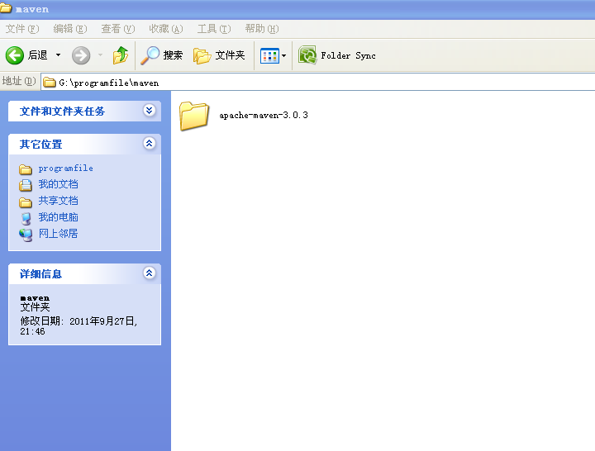
- 设置系统环境变量，MAVEN_HOME
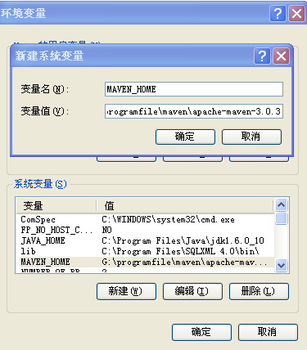
- 设置环境变量Path，将%MAVEN_HOME%\bin加入Path中，一定要注意要用分号；与其他值隔开
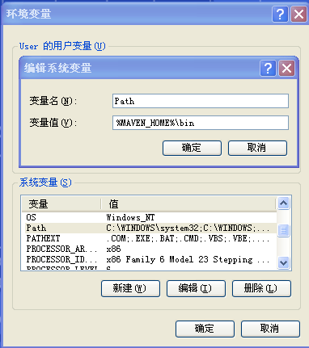
- 验证安装是否成功，打开cmd窗口，敲入mvn –v 查看
